目录

- 流程图1：退役军人移交安置流程 1
- 流程图2：困难退役军人及其他优抚对象关爱帮扶专项基金资金帮扶流程 2
- 遂宁市困难退役军人及其他优抚对象关爱帮扶申报表 3
- 流程图3：县烈士陵园团队、群众开展纪念活动接待流程 5
- 流程图4：烈士骨灰（遗骸）迁葬、安葬流程 6
- 烈士骨灰（遗骸）安葬资料模板 7
- 流程图5：退役军人和烈士、因公牺牲军人、病故军人遗属优待证办理流程 14
- 流程图6：伤残证件换发、补发、变更流程 15
- 残疾证件换发/补发/变更申请书 16
- 流程图7：伤残抚恤关系接收、转移办理流程 17
- 流程图8：残疾军人康复辅助器具配置、维修、更换流程 18
- 残疾军人康复辅助器具配置、维修、更换申请书 19
- 流程图9：退役军人一件事办理流程 20
- 流程图10：县军队离休退休干部休养所军休干部接收安置流程 21
- 流程图11：遂宁市退役军人事务系统行政处罚流程 22

流程图1：退役军人移交安置流程

（安排工作退役军士和义务兵安置工作）
大英县退役军人事务局到遂宁市退役军人事务局接收档案
专人审核档案
退役军人联系部队完善佐证资料
政府安排工作退役军士和义务兵到射洪市退役军人事务局报到
开具户口登记介绍信
开展岗前培训
召开见面会
公示量化评分分数、个人排位和岗位情况
召开选岗会、公示选岗结果

确认量化评分
召开集中交接会
出具正式文件，退役军士和义务兵凭正式文件在规定时限内到岗。
咨询地点：大英县退役军人事务局
咨询电话：0825-7821106
办理股室：安置就业股
承诺办理时间：以省厅通知时间为准
退回不符合安置条件档案
核查量化评分分数及
佐证资料
资料不全
所需材料：
1.安置通知书；
2.退役证件；
3.行政介绍信。
凭介绍信到公安机关办理户口登记

流程图2：困难退役军人及其他优抚对象关爱帮扶专项基金资金帮扶流程
个人申请
所需材料：
一、退役军人：1.优待证、社会保障卡；2.帮扶事项佐证资料。
二、现役军人：1.军人证件、身份证或户口簿、社会保障卡；2.家庭关系证明；3.帮扶事项佐证资料。
帮扶事项佐证资料：
（一）生活帮扶：分情况提供由单位或村(社区)开具的受灾情况证明及照片、原始医院病历资料或残疾证、失业登记证。
（二）医疗帮扶：出院证、个人发票留存联、医保审报清单(购买城镇职工医保的还需提供住院补充保险报销清单)、医疗救助审批表复印件。
（三）教育帮扶：学生证或学校出具的在校证明。
镇（街道）退役军人服务站初审
（3个工作日）
大英县退役军人事务局审核
（20个工作日）
大英县退役军人事务局发放帮扶资金
（5个工作日，不含资金拨付时限）
咨询地点：大英县退役军人事务局、各镇（街道）退役军人服务站
咨询电话：0825-7821809
办理股室：大英县军队离退休干部休养所
原办理时限：65个工作日
承诺办理时限：40个工作日
所属单位进行初审
（即时受理）
村(社区)退役军人服务站核实
（即时受理）
有工作单位
大英县退役军人事务局公示
（5个工作日）
大英县退役军人事务局调查核实
（5个工作日）
有异议

不符合，退回材料并告知

遂宁市困难退役军人及其他优抚对象
关爱帮扶申报表

姓 名 |  | 性 别
身份证 |  | 联系电话
银行账号 |  | 开户银行
户籍地址
通讯地址或工作单位
人员类别 | 退役军人 退役军人家庭 “三属”人员  现役军人家属 其他
申请人诺 | 本人郑重承诺：此次申报所提供的所有材料真实、准确、完整，无任何伪造、篡改、隐瞒等不实情况。如有任何虚假内容，本人愿承担由此产生的一切后果。  申请人或委托代理人（签字）：  年 月 日
所在单位或村（社区）退役军人服务站审核意见 | 签 字： （盖章）  年 月 日
所在镇（街道）退役军人服务站和镇（街道）人民政府审核意见 | 服务站站长签字：  年 月 日 |  | 分管领导签字：  （盖章） 年 月 日
县（市、区、市直园区）退役军人事务部门意见 | 签 字： （盖章）  年 月 日
填写注意事项（背面）
1.此表由申请人或委托代理人填写；
2.请在对应的“□”内画“√”，人员类别可复选。
3.此表列入帮扶对象个人电子档案。
流程图3：烈士陵园团队、群众开展纪念活动接待流程

按照预约时间开展接待活动

如遇时间变动
活动取消
重新预约
接到团队（群众）活动预约
登记、安排活动时间
（当场登记办理）

咨询地点：大英县退役军人事务局
咨询电话：0825-7821518
办理股室：县烈士纪念设施保护中心
承诺办理时间：即时办理
流程图4：烈士骨灰（遗骸）迁葬、安葬流程
不符合，告知原因
烈士亲属推举烈士骨灰（遗骸）事宜经办人提出申请
大英县烈士纪念设施保护中心审核
（5个工作日）
填写《烈士骨灰（遗骸）安葬审批表》
大英县退役军人事务局签署意见
（1个工作日）
签订安葬协议书，确定墓位、碑文内容及安葬时间
所需材料：
1.烈士骨灰安葬经办人的身份证件原件及复印件，申请书；
2.烈士身份证件、遗照（像）、烈士证书（通知书）原件及复印件；
3.烈士事迹材料（报批烈士材料）及具有历史意义的烈士遗物；
4.非烈士亲属办理烈士骨灰安葬事宜的，需出具烈士生前单位或县级退役军人事务部门的委托书。
咨询地点：大英县退役军人事务局
咨询电话：0825-7821518
办理股室：县烈士纪念设施保护中心
原办理时限：10个工作日
承诺办理时限：6个工作日
不符合
告知申请人
烈士骨灰（遗骸）安葬事宜经办人
推举书

大英县烈士纪念设施保护中心：
经全体亲属研究同意，推举____________为_________烈士骨灰（遗骸）安葬事宜经办人。

亲属签名：____________，与烈士关系：______
____________，与烈士关系：______
____________，与烈士关系：______
____________，与烈士关系：______

____________年______月______日

烈士安葬申请书

大英县烈士纪念设施保护中心：
XXX年X月X日XXX参加XXXX牺牲。XX年XX月XX日xxxx批准XXX为烈士。
我是XXXX，身份证：XXXX，与XXX烈士是XXX关系，经XXX烈士的亲属团商议，一致同意由我全权代表亲属团处理XXX烈士的骨灰（遗骸）安葬相关事项。在此，我特向贵中心申请将XXX烈士的骨灰（遗骸）安葬在射洪烈士陵园，请批准。

烈士骨灰（遗骸）安葬审批表
烈士姓名 |  | 性 别 |  |  |  |  | 出生日期 |  |  |  |  | 烈士照片  （二寸免冠）
籍 贯 |  |  |  |  |  |  | 文化程度
政治面貌 |  |  |  |  |  |  | 入党（团）  时间
参加工作（入伍）  时间 |  |  |  |  |  |  | 牺牲时间
烈士生前工作单位
烈

士

主

要

事

迹

烈士批  准机关 |  |  | 批 准  时 间 |  |  |  |  |  | 通 知  书 号
烈士证  书颁发  机 关 |  |  | 发 证  时 间 |  |  |  |  |  | 烈 士  证书号
烈
士
亲
属
大英县烈士纪念设施保护中心意见 | 年 月 日
大英县退役军人事务局意见 | 年 月 日
烈士骨灰（遗骸）  安放时间 |  |  |  |  | 墓穴位置
经办人 | 住 址 |  |  |  |  |  |  | 联系电话 |  |  |  |  | 签字
注：此表一式叁份，县（市、区、园区）退役军人事务部门、烈保中心、烈士亲属（烈士骨灰安置经办人）各壹份。
烈士骨灰（遗骸）安葬协议书

甲方：大英县烈士纪念设施保护中心
乙方： （烈士亲属推举的经办人）

根据《烈士褒扬条例》、《烈士安葬办法》的规定，经烈士亲属申请及大英县退役军人事务局审核批准，甲乙双方就________烈士骨灰（遗骸）在大英烈士陵园安葬及其他相关事宜达成如下协议：
- 安葬时间：________年____月____日。
二、安葬位置：大英烈士陵园烈士墓 区第 排 号。
三、甲乙双方应积极配合政府做好________烈士骨灰（遗骸）安葬仪式。
四、乙方对墓型、墓碑、碑文字样、墓位选择均按甲方有关规定执行。
五、烈士安葬于大英烈士陵园后，不得要求甲方重新更换墓位安葬，且原则上不得迁出陵园安葬。
六、烈士安葬活动中，烈士亲属不得进行任何封建迷信活动，平时祭扫须按照甲方祭扫活动有关规定进行。
七、甲方按照《烈士纪念设施保护管理办法》的有关规定做好烈士墓的管理和维护工作。
八、本协议一式贰份，甲、乙双方各存壹份。
甲方：大英县烈士纪念设施保护中心（章） 乙方（签字）：

年 月 日 年 月 日
碑 文 样 式

注：本样稿由大英县烈士纪念设施保护中心编制，烈士骨灰（遗骸）安葬经办人签字。
经办人确认签字：审核意见：。
烈士骨灰（遗骸）安葬委托书

委托人：
受托人：
兹有 ，性别： ，身份证号码： ，前来办理 烈士骨灰（遗骸）安葬事宜，对受托人在办理上述事项过程中所签署的有关文件，我单位均予以认可，请予以帮助，感谢！

委托人：
受托人：

年 月 日

流程图5：退役军人和烈士、因公牺牲军人、病故军人遗属优待证办理流程
所需资料：
1.身份证、户口簿
2.退伍证或烈士、因公牺牲军人、病故军人证明书
备注：已建档立卡对象无需提供资料，未建档立卡对象需提供以上资料
告知相关环节未通过原因,指导完善资料补充
镇（街道）退役军人服务站受理
（即时办理）
大英县退役军人服务中心核实
(8个工作日）
大英县退役军人事务部门初审
(8个工作日）
市级退役军人事务部门审核(8个工作日）
省级退役军人事务部门备案
制证银行
金融核实
制证厂家
制证

制证银行
接收制证数据

大英县退役军人服务中心接收制证数据

镇（街道）退役军人 服务站发证登记

个人申请

办理地点：户籍地或常住地镇（街道）退役军人服务站
咨询电话：0825-7821809
负责人：退役军人服务站站长
原办理时限：30个工作日
承诺办理时限：16个工作日

流程图6：伤残证件换发、补发、变更
个人申请
大英县退役军人事务局
【优抚褒扬股】初审
（8个工作日）
所需材料
1.个人书面申请
2.身份证、户口簿原件
3.换发、变更提交残疾军人证原件
4.补发须由本人登报声明原残疾军人证作废，并提供报纸原件1份
5.4张2寸近期正面免冠白底彩色证件照片
遂宁市退役军人事务局
【优抚褒扬科】审核
（8个工作日）
退役军人事务厅审批、制证
大英县退役军人事务局（卓筒大道79号），0825-7821662
遂宁市退役军人事务局（渠河北路398号），0825-2383672
县级承诺办理（结）时限：8个工作日
市级承诺办理（结）时限：８个工作日
大英县退役军人事务局
录入系统更新信息、发放证件

伤残证件换发、补发、变更申请表

姓 名 |  | 性 别 |  | 民 族
身份证 |  |  | 联系电话
残疾证  编号 |  |  | 残疾证  类别
残疾证  流水号 |  |  | 残疾性质及等级
户籍地址
申请事项 | ☐换发 ☐补发 ☐变更
申请原因 | ☐残疾证损坏  ☐残疾证到期  ☐残疾证遗失  ☐残疾证登记信息与本人实际信息不一致
申请人承诺 | 本人郑重承诺：此次申报所提供的所有材料真实、准确、完整，无任何伪造、篡改、隐瞒等不实情况。如有任何虚假内容，本人愿承担由此产生的一切后果。  申请人（或法定监护人）签字：  年 月 日

流程图7：伤残抚恤关系接收（伤残军人）
个人申请
大英县退役军人事务局
【优抚褒扬与权益维护股】初审
（15个工作日）
所需材料
1.身份证、户口簿、退役军人登记表、退役军人证、残疾军人证原件
2.军队医院复印的盖有病历管理部门印章的在服役期间治疗的住院病历复印件及相关检查报告材料
3.3张2寸近期正面免冠白底彩色证件照片

遂宁市退役军人事务局
【优抚褒扬科】审核
（8个工作日，不含复查、鉴定残疾情况的时间）
）
退役军人事务厅审批
审批通过后，将接收人员信息录入系统、发放证件；将转移人员从系统中迁移
大英县退役军人事务局（卓筒大道79号），0825-7821662
遂宁市退役军人事务局（渠河北路398号），0825-2383672
县级承诺办理（结）时限：15个工作日
市级承诺办理（结）时限：８个工作日

流程图8：残疾军人康复辅助器具配置、维修、更换
个人申请
大英县退役军人事务局
【优抚褒扬与权益维护股】初审
（8个工作日）
所需材料
1.身份证、户口簿、残疾军人证原件；
2.3张2寸近期正面免冠白底彩色证件照片。

遂宁市退役军人事务局
【优抚褒扬科】审核
（8个工作日）
省级指定的配置机构审核出具意见并配置

大英县退役军人事务局（卓筒大道79号），0825-7821662
遂宁市退役军人事务局（渠河北路398号），0825-2383672
县级承诺办理（结）时限：8个工作日
市级承诺办理（结）时限：８个工作日
残疾军人康复辅助器具配置、维修、更换
申请表
姓 名 |  | 性 别 |  | 民 族
身份证 |  |  | 联系电话
残疾证  编号 |  |  | 残疾证  类别
残疾证  流水号 |  |  | 残疾性质及等级
户籍地址
通讯地址或单位
申请事项 | ☐配置 ☐维修 ☐更换
申请原因 | ☐新配 ☐到期 ☐损坏
申请器具名称及
数量
本人承诺 | 本人郑重承诺：此次申报所提供的所有材料真实、准确、完整，无任何伪造、篡改、隐瞒等不实情况。如有任何虚假内容，本人愿承担由此产生的一切后果。  申请人（或法定监护人）签字：  年 月 日

流程图9：退役军人一件事办理
“一件事”：退役报到、户口登记（退役军人恢复户口）、核发居民身份证、预备役登记、社会保险登记、军地 养老保险 关系转移接续、基本医疗保险参保和变更登记、基本医疗保险关系转移接续、退役士兵自主就业一次性经济补助金给付。
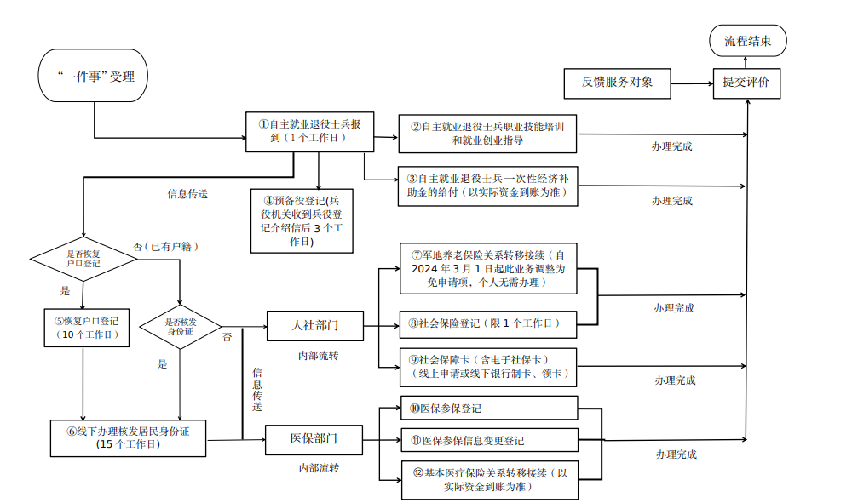
办理地点：大英县退役军人事务局
咨询电话：0825-7821106
负责股室：安置就业股
承诺办理时限：18个工作日
流程图10：大英县军队离休退休干部休养所
军休干部接收安置

办理地点：大英县退役军人事务局
咨询电话：0825-7821809
负责单位：大英县军队离退休干部休养所
原办理时限：10个工作日
承诺办理时限：6个工作日
审核档案
（1个工作日）
所需材料：
1.档案材料；
2.党组织介绍信；
3.安置介绍信；
4.社会保险手续；
5.供给关系介绍信。

移交
召开接收、移交、安置单位及安置对象见面会。签订军休干部（士官）移交安置协议书
（1个工作日）
关系转移
组织、医疗、养老保险关系转移，户籍迁移
（3个工作日）

信息录入信息管理系统
（1个工作日）

流程图11：遂宁市退役军人事务系统行政处罚流程
案件来源
双随机
其他
巡查
重点检查
转办交办
投诉举报
是否立案
是否涉及财产
是
予以行政处罚
否
是否予以处罚
不得给予处罚
不予处罚
移送处理
否
是
是
否
是否适用简易程序
不予立案
听取当事人陈述和申辩
行政机关负责人审查或集体讨论决定
重大事项法制审核
裁量情节
制作听证笔录
听证程序
是
否
是否需要听证
事先处罚告知
调查取证
责令改正或限期改正
进入行政强制程序
依法制作处罚决定书
送达处罚决定书
听取当事人陈述和申辩
简易程序
执法人员出示执法证件
处罚告知
行政处罚的执行
没收违法所得
财产罚
是
一般程序
结果公示

咨询地点：大英县退役军人事务局
咨询电话：0825-7821662
负责股室：优抚褒扬与权益维护股、安置就业股
结案归档
罚款
没收非法财务
申诫罚、行为罚、自由罚
否

